Documento de diseño de juegos

Llena el siguiente documento

1. Escribe el título de tu proyecto.

Dragones

1. ¿Cuál es el objetivo del juego?

El objetivo del juego es esquivar obstáculos para evitar morir y poder atacar al dragón hasta ganar

1. Escribe una breve historia sobre tu juego.

Algún monstro capturo al perro de un hombre, lo que no sabia este monstruo es que el hombre era un aviador e iba a ir a recuperar a su mascota, el monstruo manda a sus dragones a detener al aviador y depende del jugador si lograra su cometido o el monstruo triunfara

1. ¿Cuáles son los personajes jugables de este juego?

* Los personajes jugables son aquellos que responden basados en el input del usuario.
* Autos, changos. Dinosaurios, hechiceros. etc. pueden ser los personajes jugables en un juego.

|  |  |  |
| --- | --- | --- |
| Número | Nombre del personaje | ¿Qué puede hacer este personaje? |
| 1 | Avión | Atacar al dragon |
| 2 |  |  |
| 3 |  |  |
| 4 |  |  |
| 5 |  |  |
| 6 |  |  |
| 7 |  |  |
| 8 |  |  |

1. ¿Cuales son los Personajes no jugables de este juego?

* Los personajes no jugables son los que no tienen una acción o comportamiento cuando el usuario interactúa con el juego.
* Obstáculos, piedras, plátanos, monedas, etc. son personajes no jugables en un juego.

|  |  |  |
| --- | --- | --- |
| Número | Nombre del personaje | ¿Qué puede hacer este personaje? |
| 1 | Dragón | Intentar matar al avión lanzando ataques aleatorios |
| 2 |  |  |
| 3 |  |  |
| 4 |  |  |
| 5 |  |  |
| 6 |  |  |
| 7 |  |  |
| 8 |  |  |

Dibuja lo que imagines sobre el juego. ¿Cómo luce este juego?

* Dibuja tu juego ya sea en tu computadora o en papel.
* Agrega imágenes de las escenas del juego para mostrar cada uno de los personajes jugables y no jugables al menos una vez.

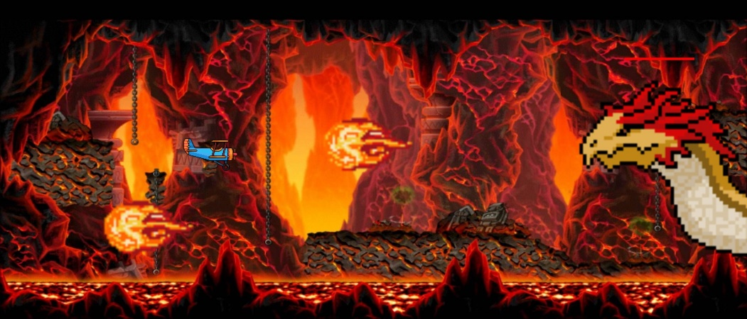

¿Cómo planeas hacer que tu juego sea atractivo?

Para que el juego sea atractivo va a haber cambios en el tipo de ataques, en el primer nivel

habrá tres tipos de ataques, al principio será normales, luego serán tres, pero de menor

Tamaño, al final serán de nuevo solo un ataque pero de un tamaño más grande